**俯视图如下图所示：**

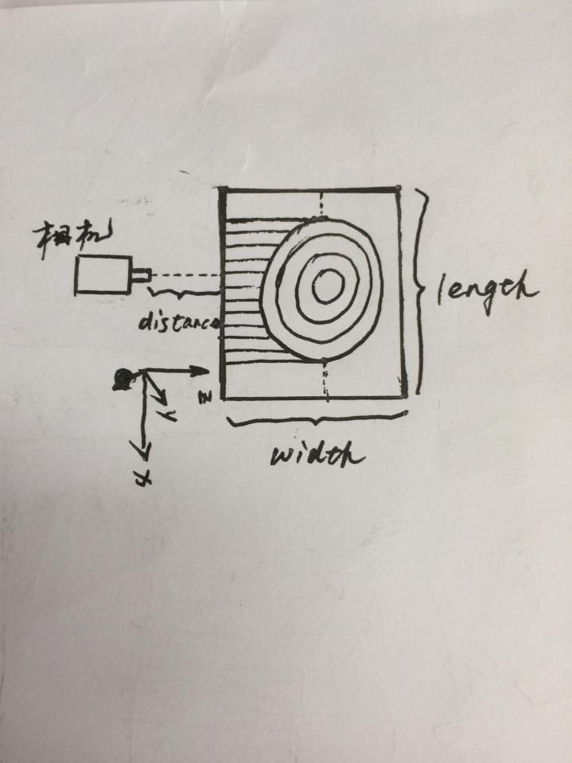

**主视图**

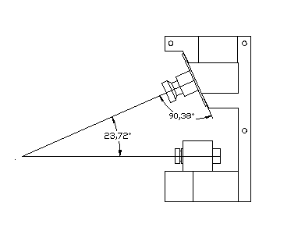

**相机的光轴与与截面之间有夹角，在算出激光线相对于相机的坐标之后，要做一个变换，乘上一个旋转矩阵，绕x旋转24度**

**第一步，在获得所有激光上的点的坐标以后，乘上旋转矩阵，就可以得到正向所有点的坐标。**

**第二步，判断谷物上的点，判断的依据是，点的z坐标减去distance与width/2和0的大小，如果大于0且小于width/2，则认为是谷物上的点，存储到数组。**

**第三步，遍历谷物上的点的横坐标，找到最大值和最小值以及其索引和谷物上的点的个数，将最大值与最小值之差与个数的比值看做点之间的x方向的间距，用来计算下面的截面积。**

**第四步，计算激光线到刮板之间的面积。计算方法是，将谷物上的每个点的z坐标减去distance可以得到每个点到刮板壁的距离，然后将这些距离相加，再乘以第三步计算的间距就可以近似看做激光线与刮板之间的面积。**

**第五步，计算截面积。将谷物上的点的x坐标的最大值与最小值之差乘上最值点的z坐标之和除以二（类似于计算梯形面积）再减去第四步计算出来的激光线到刮板之间的面积就可以得到一边的截面积，再计算另一边的截面积，相加就可以得到整个截面积。**

**计算之前，先要分别标定左右光平面的参数，分别读入**